В личном кабинете сайта УК «Эксперт» можно самостоятельно зарегистрироваться и привязать лицевой счет, для этого необходимо:
Зайти на сайт и нажать ссылку «Регистрация»:
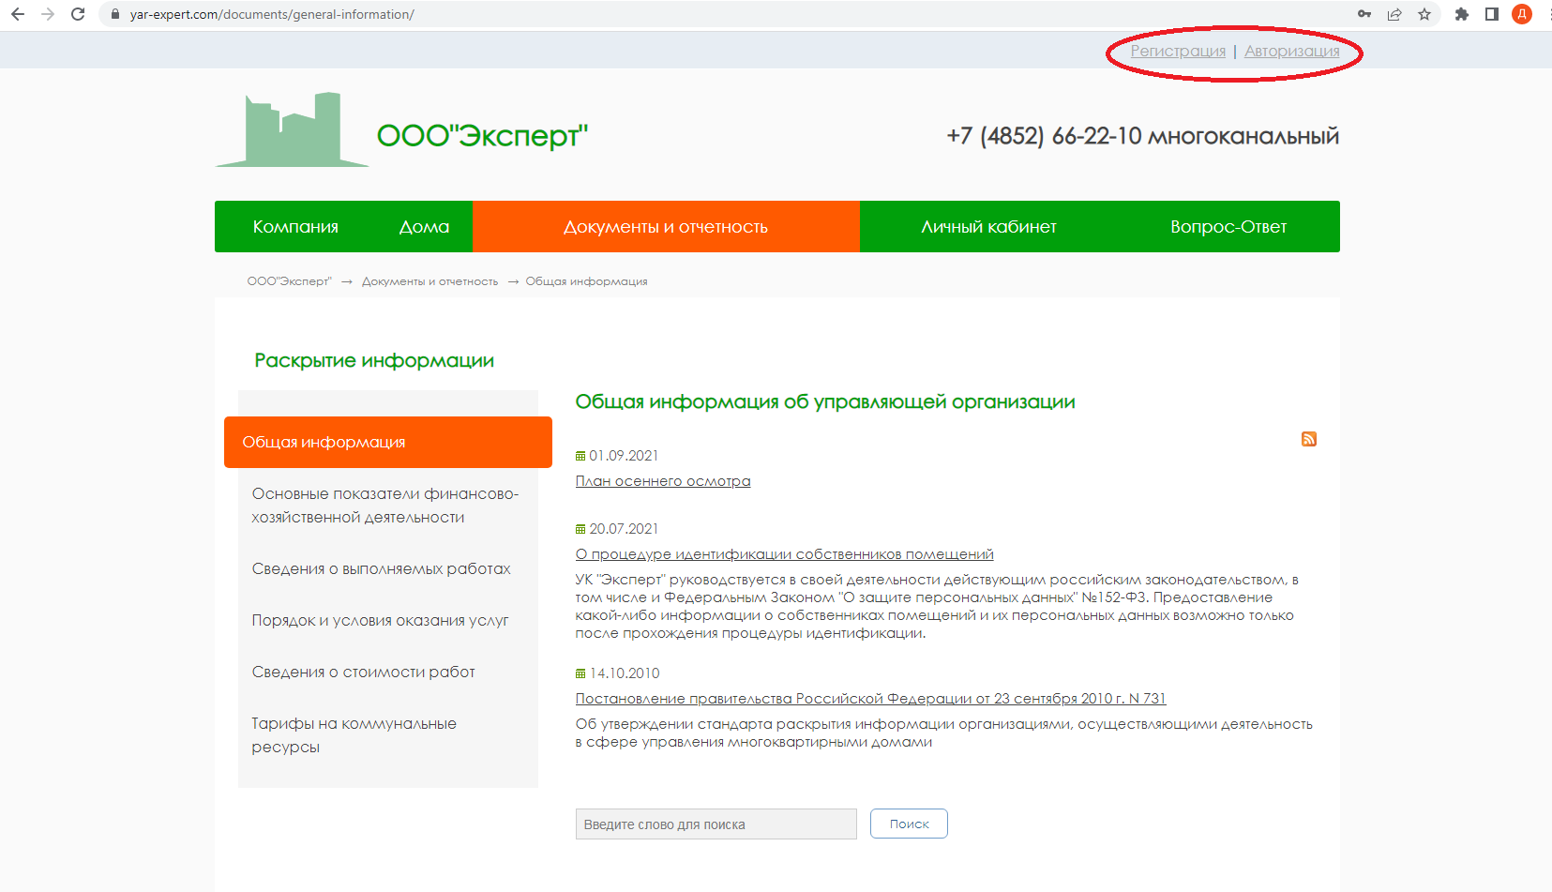
Заполнить информацию в форме «Регистрация нового пользователя» и нажать кнопку «Зарегистрироваться»:
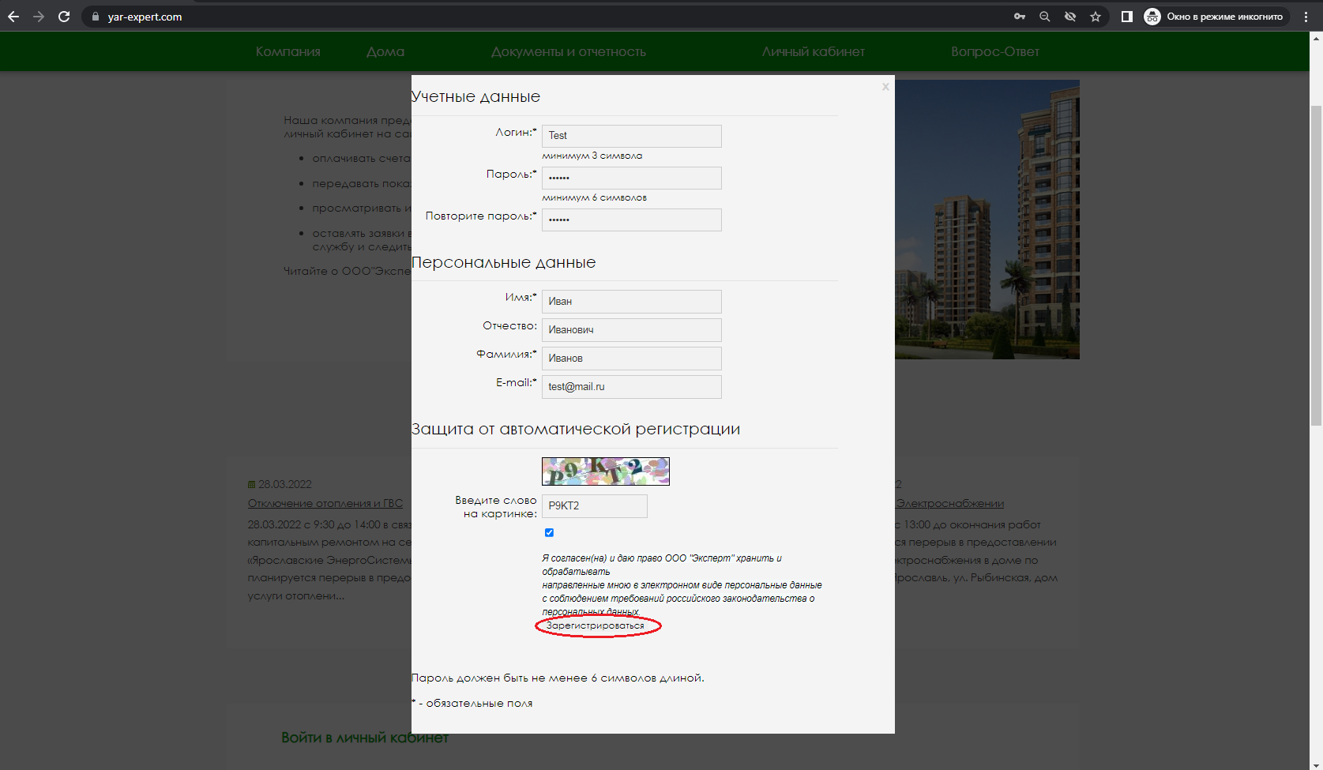
Для регистрации логин на кириллице создавать нельзя.
Если Вы правильно заполнили все данные, то после нажатия кнопки «Зарегистрироваться» откроется страница:
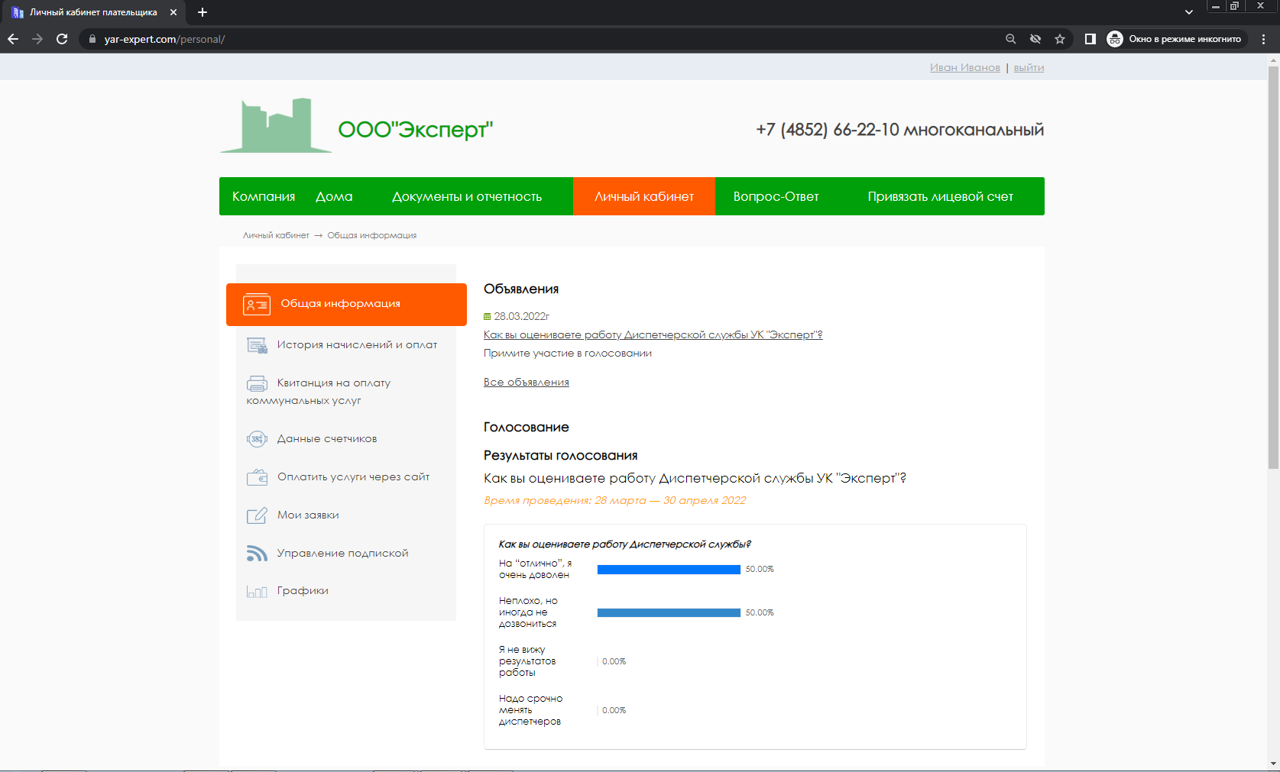
Если во время регистрации Вы некорректно заполнили данные, то произойдет возврат на главную страницу и форму регистрации нужно будет вызвать снова. Корректно заполненные данные при этом на форме сохраняются.
Если Вы являетесь Собственником, то есть возможность привязать Ваш лицевой счет к личному кабинету. Прежде чем переходить к процедуре привязке, необходимо получить от УК «Эксперт» кодовое слово.
УК "Эксперт" руководствуется в своей деятельности действующим российским законодательством, в том числе и Федеральным Законом "О защите персональных данных" №152-ФЗ. Предоставление какой-либо информации о собственниках помещений и их персональных данных возможно только после прохождения процедуры идентификации.
Для получения кодового слова Вам достаточно в электронном письме на почтовый адрес info@yar-expert.com или через форму обратной связи сайта обратиться в УК «Эксперт» указав в запросе Вашу Фамилию, Имя, Отчество, адрес и номер лицевого счета.
В ответ Вам будет выслано кодовое слово. Имея кодовое слово, можно приступать к процедуре привязке нажав кнопку «Привязать лицевой счет»: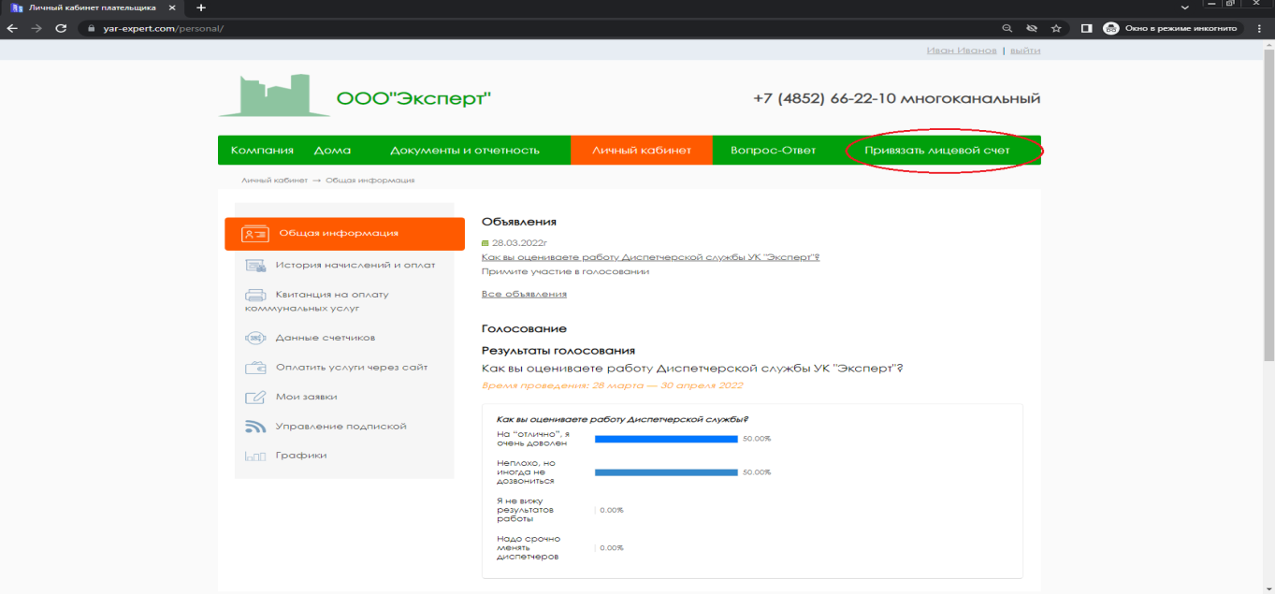
Ставим флажок «По лицевому счету» и нажимаем «Далее»:
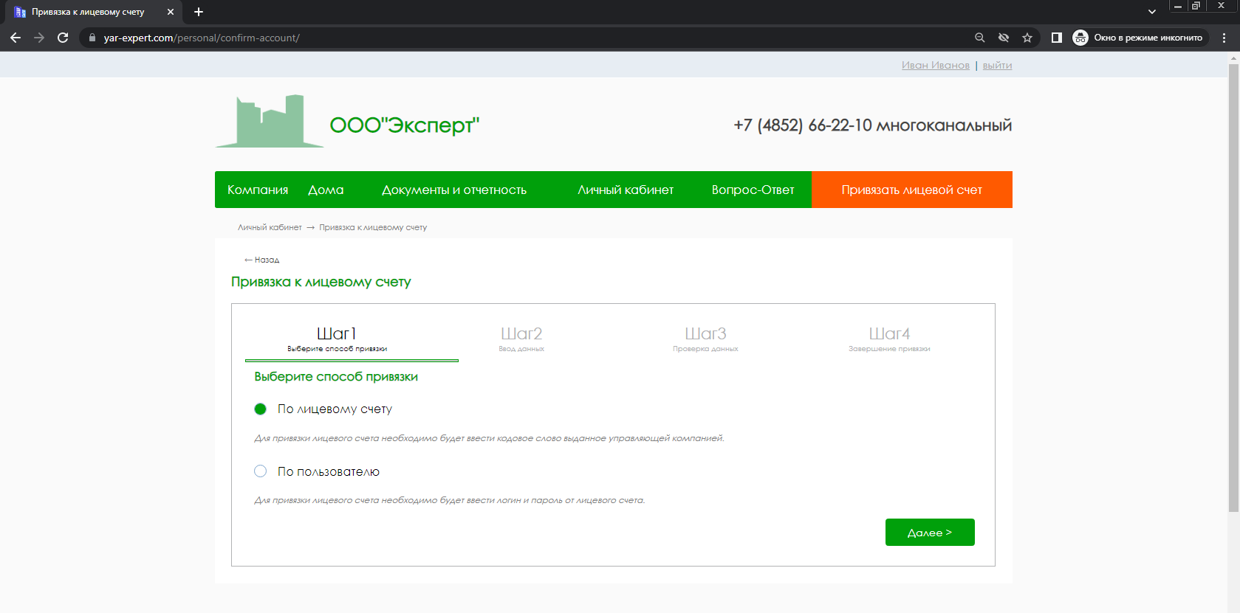
На втором шаге вводим кодовое слово
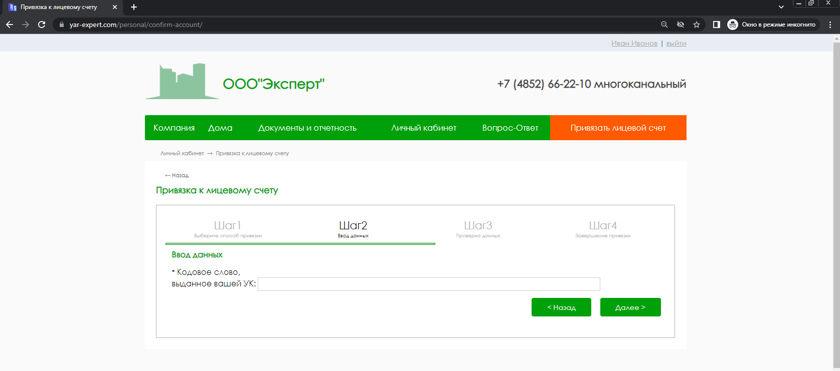
На третьем шаге отобразится лицевой счет, нужно выбрать лицевой счет для привязки (их может быть несколько):
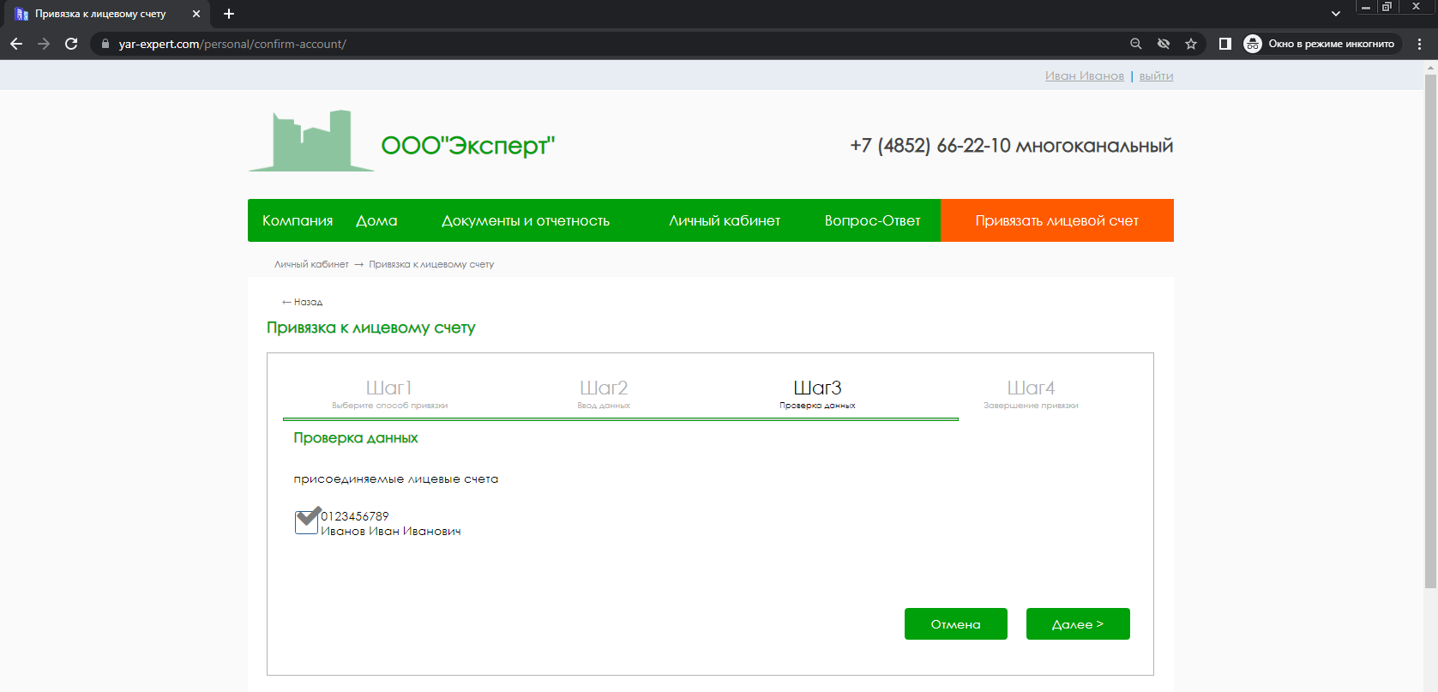
На четвертом шаге выйдет уведомление «Лицевой счет успешно подтвержден»:
